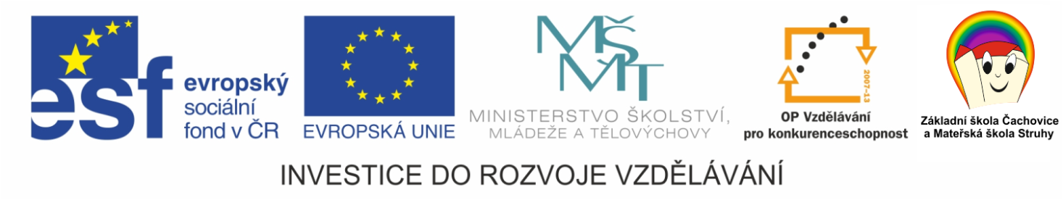

EU peníze školám
Základní škola Čachovice a Mateřská škola Struhy,
Komenského 96, příspěvková organizace
Označení: VY_32_INOVACE_105_PR4
Předmět: Přírodověda
Ročník: 4.
Téma: Živá příroda
Název: Ekosystém louka
Autor: Lucie Kováčová
Popis: Pracovní list slouží k opakování probrané látky

Metodika:
V pracovních listech jsou uvedené pokyny pro žáky.
Tento materiál slouží k seznámení žáků s učivem a následnému procvičení látky. Žáci si osvojují poznatky z probrané látky.
Dokument můžeme využít jak při práci skupinové, tak i při samostatné práci
žáků. Navíc umožňují samostatnou práci žáků, aktivní vyhledávaní a doplňování informací z učebnice - Přírodověda pro 4. ročník (Nová škola)
Inovace spočívá v tom, že pracovní listy umožní zrychlené zápisy z hodin přírodopisu a umožní chybějícím žákům rychleji si doplnit zmeškanou látku.
Součástí pracovního listu je i vyplněný pracovní list pro učitele.
Ekosystém louka
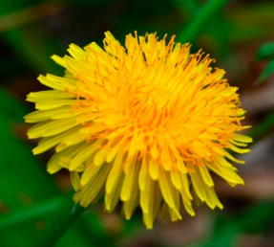 |  | 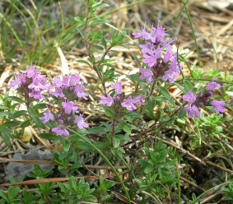
 | 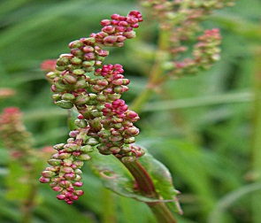
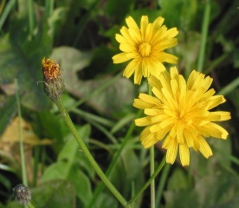 |  | 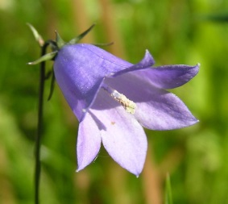
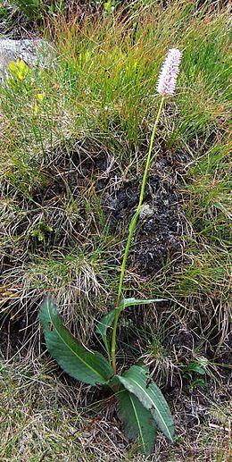 |  | 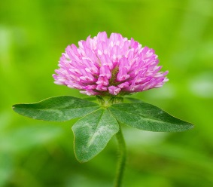
 | 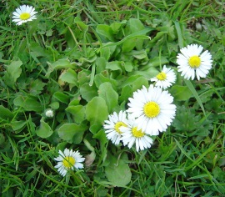 | 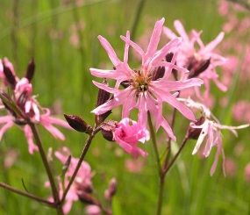

RDESNO
HADÍ KOŘEN
KOHOUTEK
LUČNÍ
ŠŤOVÍK
KYSELÝ
ŠKARDA
DVOULETÁ
PAMPELIŠKA
LÉKAŘSKÁ
MATEŘÍDOUŠKA
ÚZKOLISTÁ
SEDMIKRÁSKA
OBECNÁ
ZVONEK
ROZKLADITÝ
JETEL LUČNÍ

- Rozstříhej a přiřaď názvy k obrázkům

- Rozhodni, který živočich patří do ekosystému louka - podtrhni zelenou barvou a správně živočichy pojmenuj
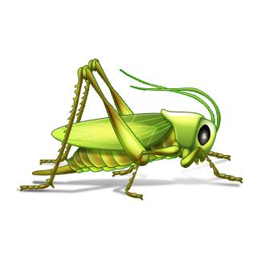
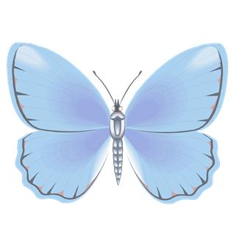
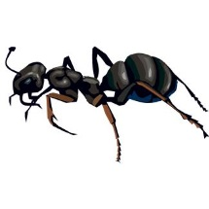
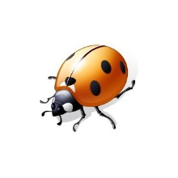
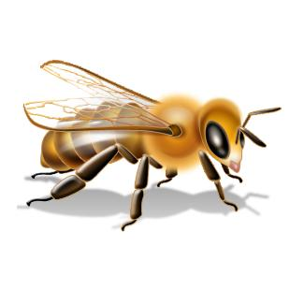
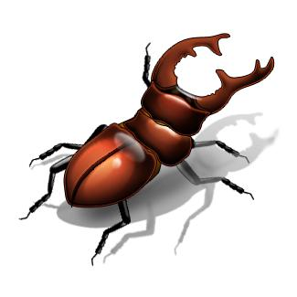
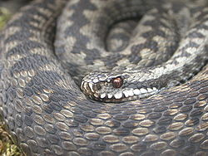
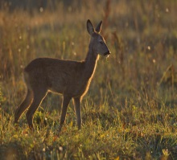
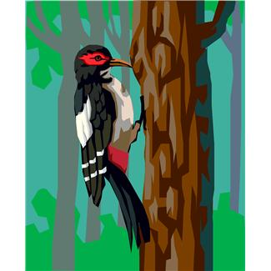
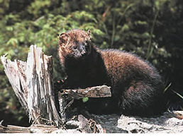
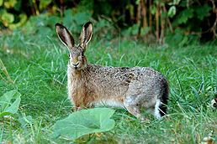

Řešení
 | 2.
3. | 
 | 5.
7. | 5.
8. |  | 9.
RDESNO
HADÍ KOŘEN
KOHOUTEK
LUČNÍ
ŠŤOVÍK
KYSELÝ
ŠKARDA
DVOULETÁ
PAMPELIŠKA
LÉKAŘSKÁ
MATEŘÍDOUŠKA
ÚZKOLISTÁ
SEDMIKRÁSKA
OBECNÁ
ZVONEK
ROZKLADITÝ
JETEL LUČNÍ
6.
6.
4.
1.

9.

3.

4.

1.

2.

8.

5.

7.

Rozhodni, který živočich patří do ekosystému louka - podtrhni zelenou barvou a správně živočichy pojmenuj
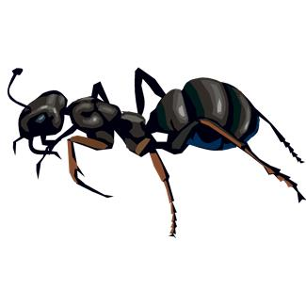
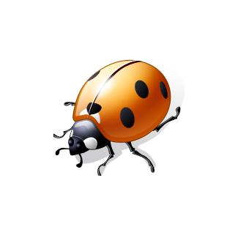
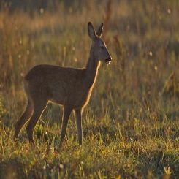
Slunéčko sedmitečné
mravenec
Kobylka luční

modrásek
Včela medonosná

roháč

Citace:
Zdroj obrázků:

www.office.microsoft.com
http://cs.wikipedia.org/wiki/Srnec_obecn%C3%BD
http://cs.wikipedia.org/wiki/Zmije
http://cs.wikipedia.org/wiki/Kuna
http://cs.wikipedia.org/wiki/Zaj%C3%ADc

